OFERTA EDUKACYJNA
DLA KLAS PIERWSZYCH
NA ROK SZKOLNY 2017/2018

Zespół Szkół Zawodowych i Licealnych
w Zgorzelcu

ul. Powstańców Śląskich 1

Technikum im. Górników i Energetyków Turowa
Liceum Ogólnokształcące im. Górników i Energetyków Turowa

www.zszil.pl, szkola@zszil.pl

LICEUM OGÓLNOKSZTAŁCĄCE
Klasa I w – moduł wojskowy
Klasa I z – moduł zdrowotny

TECHNIKUM
Technika przyrodniczo-językowe:
Klasa I s – technik ochrony środowiska,
Klasa I t – technik obsługi turystycznej,

Technika elektroniczno-elektryczne
Klasa I d – technik elektryk,
Klasa I k – technik elektronik,

Technika informatyczno-dziennikarskie:
Klasa I i – technik informatyk,
Klasa I c – technik cyfrowych procesów graficznych

- CHARAKTERYSTYKA ODDZIAŁÓW LICEUM OGÓLNOKSZTAŁCACEGO
W Liceum Ogólnokształcącym w trzyletnim okresie nauczania uczeń realizuje przedmioty ogólnokształcące oraz dwa przedmioty w zakresie rozszerzonym. Oprócz przedmiotów ogólnokształcących szkoła umożliwia realizowanie przedmiotów uzupełniających w zależności od zainteresowania uczniów, określonego oddziału oraz możliwości edukacyjnych szkoły.
Kształcenie w Liceum Ogólnokształcącym kończy się egzaminem maturalnym, którego pozytywny wynik umożliwia kontynuację nauki na uczelniach wyższych.

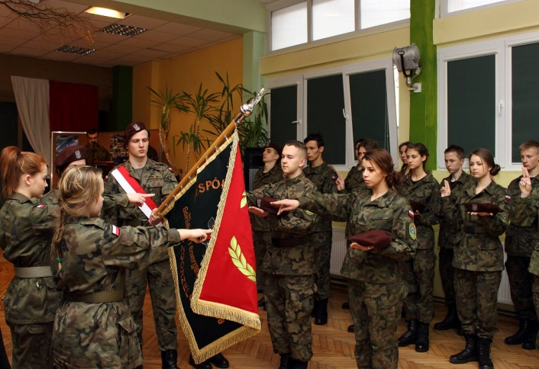
- klasa I w – moduł wojskowy z rozszerzonym programem nauczania geografii i wiedzy o
społeczeństwie
Klasa o kierunku wojskowym adresowana jest do
wyselekcjonowanej grupy młodzieży o jasno sprecyzowanych celach, zamierzeniach, potrzebach, silnie zmotywowanych do działań praktycznych i nastawionych na przyjęcie dużej porcji wiedzy zarówno teoretycznej
jak i praktycznej z przysposobienia wojskowego.
Jednocześnie w ramach przedmiotów ogólnokształcących realizowany jest rozszerzony program nauczania geografii i wiedzy o społeczeństwie. W ramach zajęć uzupełniających realizowane będą zajęcia z pomocy przedmedycznej, przysposobienia wojskowego i atletyki terenowej. Dodatkowo uczniowie mogą korzystać ze strzelnicy szkolnej
w ramach przedmiotu przysposobienie wojskowe jak i zajęć pozalekcyjnych.

Organizacja zajęć z przysposobienia wojskowego:
- wyjazdy do różnych Jednostek Wojskowych (między innymi 10 Brygada Kawalerii Pancernej w Świętoszowie, 23 Śląskiego Pułku Artylerii w Bolesławcu),
- wyjazdy na poligon i inne,
- ćwiczenia terenowe w jednostce wojskowej: 2-dniowe w klasie pierwszej i 5-dniowe w klasie drugiej,
- współpraca z Wydziałem Zarządzania Kryzysowego Urzędu Miasta, Strażą Graniczną, Policją oraz Jednostką Strzelecką w Zgorzelcu,
- korzystamy z najnowszych osiągnięć techniki (Internet, specjalistyczne środki ratownictwa ogólnego, strzelnica szkolna) oraz podstawowego wyposażenia wojskowego,
- zajęcia wzbogacamy wystąpieniami przedstawicieli różnych służb mundurowych.

Warunki, które powinien spełniać kandydat do naszej klasy:
- musi być odporny na widok krwi i uszkodzenia ciała,
- musi być sprawny fizycznie (zwolnienie z wf-u eliminuje z grona kandydatów)
- musi liczyć się z ponoszeniem dodatkowych kosztów związanych z realizacją programu "szkolenie wojskowe" (obozy szkoleniowe, wyjazdy, ubiór i wyposażenie).
Absolwent takiego liceum pozna jak wygląda służba przygotowawcza w wojsku czy policji oraz czy jest gotowy do jej podjęcia.

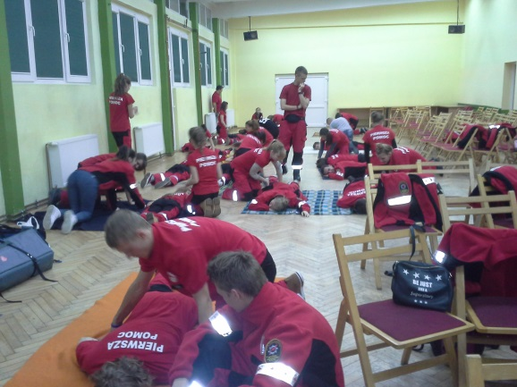
d) klasa Iz – moduł zdrowotny z rozszerzonym programem nauczania biologii i chemii
Każdy z Was może spotkać się z sytuacją zagrożenia życia.
Wiele ofiar wypadków umiera ponieważ świadkowie nie umieją, bądź boją się udzielić pierwszej pomocy. Dlatego nasze liceum proponuje kształcenie w klasie z elementami przygotowania medycznego,
aby zapoznać młodzież z zasadami udzielania pierwszej pomocy przedmedycznej i wyćwiczyć podstawowe czynności ratownicze.

Jednocześnie w ramach przedmiotów ogólnokształcących realizowany jest rozszerzony program nauczania biologii
i chemii. W ramach zajęć uzupełniających realizowane będą zajęcia z podstaw ratownictwa, zdrowia publicznego, język migowy oraz dodatkowe praktyki w zakładach leczniczych i Domach Pomocy Społecznej. Uczniowie klasy zdrowotnej zapoznają się z specyfiką pracy w różnych zawodach medycznych oraz poznają możliwości podjęcia pracy po ukończeniu tego kierunku.

Co zyskasz kończąc szkołę?!
- certyfikat pierwszej pomocy,
- możliwość w dalszej perspektywie zatrudnienia w placówkach służby zdrowia i opieki społecznej, sanatoriach, SPA itp.
- ukierunkowanie do kontynuowania nauki z zakresu ratownictwa medycznego, pielęgniarstwa, opieki socjalnej
- umiejętność udzielania pierwszej pomocy i kwalifikowanej pierwszej pomocy,
- wiedzę i umiejętności pomocne w samorealizacji w ochotniczych służbach ratunkowych tj. OSP, GOPR, WOPR

Warunki, które powinien spełniać kandydat do naszej klasy:
- musi być odporny na widok krwi i uszkodzenia ciała,
- musi liczyć się z ponoszeniem dodatkowych kosztów związanych z realizacją programu "elementy ratownictwa medycznego" (obozy szkoleniowe, wycieczki, warsztaty, odzież specjalistyczna),
- być czułym na krzywdę ludzką, być wzorem postaw obywatelskich,
- być chętnym do działań pomocowych i społecznych (wolontariat),

- CHARAKTERYSTYKI ABSOLWENTÓW TECHNIKUM

1. TECHNIK OCHRONY ŚRODOWISKA

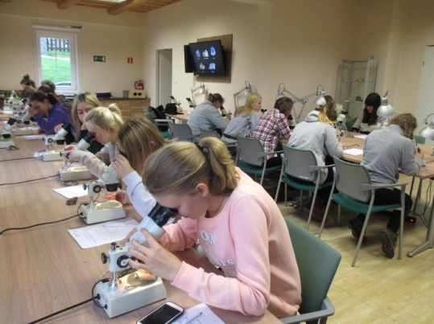
Pod pojęciem ochrona środowiska należy rozumieć całokształt działań, mających na celu racjonalną eksploatację, utrzymanie i ewentualne odnowienie zasobów i bogactw środowiska naturalnego. To również stałe monitorowanie stopnia zanieczyszczenia powietrza, wody i gleby. Technik ochrony środowiska koordynuje prace w zakresie ochrony powietrza, wód, powierzchni ziemi, ochrony przed hałasem, wibracjami i promieniowaniem oraz ochrony przyrody. W dobie polityki ekologicznej w Polsce i Unii Europejskiej technik ochrony środowiska to kierunek przyszłościowy. W związku z pozyskiwaniem środków
z UE na nowoczesne rozwiązania proekologiczne, m.in. wytwarzanie energii i ciepła w systemach opartych
o niekonwencjonalne źródła energii, na rynku pracy poszukiwani są specjaliści tej branży.

UWAGA
Technik ochrony środowiska to kierunek przyszłości. W dobie polityki ekologicznej Polski i Unii Europejskiej, należy
do pierwszej piątki zawodów, w których poszukuje się specjalistów- inżynierów ochrony środowiska. Absolwenci Technikum ochrony środowiska mogą kontynuować naukę na wielu specjalnościach tego kierunku oferowanych przez uczelnie wyższe.
Praktyka zawodowa w wymiarze 8 tygodni realizowana jest po 4 tygodnie w klasie II-ej i III-ej w instytutach naukowo-badawczych we Wrocławiu oraz w przedsiębiorstwach w Zgorzelcu, Bogatyni i okolicach. W technikum ochrony
środowiska realizowane są przedmioty zawodowe i ogólnokształcące. W ramach przedmiotów ogólnokształcących uczeń realizuje przedmioty geografia i język obcy w zwiększonej ilości godzin.

W tym technikum zdobędziesz umiejętności:
- wykonywanie badań dotyczących stanu środowiska,
- oceny stopnia zanieczyszczenia środowiska,
- planowania i wykonywania zadań dotyczących ochrony wód,
- planowania i wykonywania zadań dotyczących ochrony powietrza atmosferycznego,
- prowadzenie racjonalnej gospodarki odpadami oraz prac dotyczących ochrony gleb

Absolwent szkoły kształcącej w zawodzie technik ochrony środowiska będzie przygotowany do wykonywania
następujących zadań zawodowych:
- badania stanu środowiska;
- monitorowania poziomu zanieczyszczeń;
- oceny jakości powietrza, wody i gleby;
- planowania i realizacji działań na rzecz ochrony środowiska.

Przykładowe przedmioty zawodowe:
- monitoring środowiska;
- ochrona powietrza oraz ochrona przed hałasem;
- gospodarowanie odpadami;
- ochrona wód, gleb;
- pracownia ochrony środowiska;
- chemia w ochronie środowiska;
Zajęcia dodatkowe:
- zajęcia szkoleniowe w Komendzie Państwowej Straży Pożarnej w Zgorzelcu;
- zajęcia warsztatowe w Nadleśnictwie Ruszów;
- obóz w Karkonoskim Parku Narodowym /Centrum Edukacji Ekologicznej i Krajoznawstwa w Myśliborzu/
Firmy, w których absolwenci mogą znaleźć pracę:
- instytutach naukowo-badawczych;
- w ośrodkach badań i kontroli jakości środowiska;
- terenowych organach administracji państwowej w zakresie ochrony środowiska;
- stacjach sanitarno – epidemiologicznych;
- działach ochrony środowiska zakładów przemysłowych,
- pracowniach ochrony środowiska biur projektowych.

2. TECHNIK OBSŁUGI TURYSTYCZNEJ

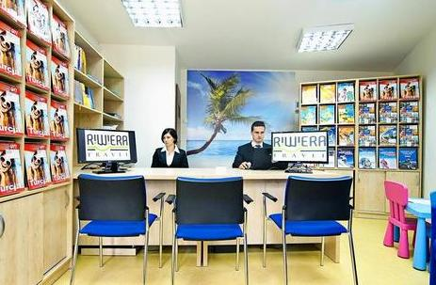
Zawód technik obsługi turystycznej przygotowuje absolwenta do pracy w branży turystycznej. Absolwent jest profesjonalistą w zakresie organizowania i realizacji imprez turystycznych, rozliczania ich kosztów oraz podejmowania wszelkich czynności związanych z turystyką. Słuchacz poznając geografię turystyczną i zasady funkcjonowania biura podróży, zasady organizacji targów, różnorakich imprez i wyjazdów zagranicznych, uczy się fachowego świadczenia usług turystycznych i profesjonalnej obsługi klienta (również w języku angielskim i języku niemieckim). Zna wszelkie walory i atrakcje turystyczne Polski i świata.

W tym technikum zdobędziesz umiejętności:
- kompleksowego świadczenia usług turystycznych,
- organizowania i realizacji imprez turystycznych,
- rozliczania ich kosztów oraz podejmowania wszelkich czynności związanych z podróżą w całym sektorze przemysłu turystycznego
- ustalania, koordynowania i nadzoru nad realizacji obsługi turystycznej,
- sporządzania ofert turystycznych w języku polskim i obcym.

Absolwenci kierunku technik obsługi turystycznej mają szerokie możliwości znalezienia zatrudnienia w sektorze usług turystycznych tj.:
- biura podróży i agencje turystyczne,
- ośrodki informacji turystycznej,
- organy administracji rządowej i samorządowej zajmujące się organizacją i promocją turystyki,
- hotele i domy wczasowe,
- fundacje i stowarzyszenia.
Jako wykwalifikowani pracownicy biur podróży, mogą pracować zarówno przy bezpośredniej obsłudze klienta, jak i w zapleczu administracyjno-biurowym. Przed absolwentami stoi szeroki wybór stanowisk poczynając od pracowników/referentów wspomnianych wyżej biur podróży, a także informacji turystycznej, firm transportowych oraz prowadzących sprzedaż biletów lotniczych i autokarowych. Wykształcenie zdobyte na tym kierunku daje również podstawy do pracy w obiektach hotelowych. Duży nacisk, który kładziemy na naukę języków obcych pozwala naszym absolwentom na szukanie pracy zarówno w kraju jak i poza jego granicami.
Mogą również prowadzić działalność gospodarczą na własny rachunek.

Przykładowe przedmioty zawodowe:
- podstawy turystyki,
- podstawy działalności gospodarczej w turystyce,
- marketing usług turystycznych,
- geografia turystyczna,
- organizacja imprez i usług turystycznych,
- język obcy zawodowy
Przedmioty w zakresie rozszerzonym:
- geografia,
- wybrany język obcy (angielski lub niemiecki)
Praktyka zawodowa
Uczeń w toku kształcenia odbywa praktykę zawodową w wymiarze 8 tygodni. Realizowana jest ona po 4 tygodnie
w klasie II-ej i III-ej w biurach podróży, ośrodkach informacji turystycznej, organizacjach turystycznych itp.

3. TECHNIK ELEKTRYK

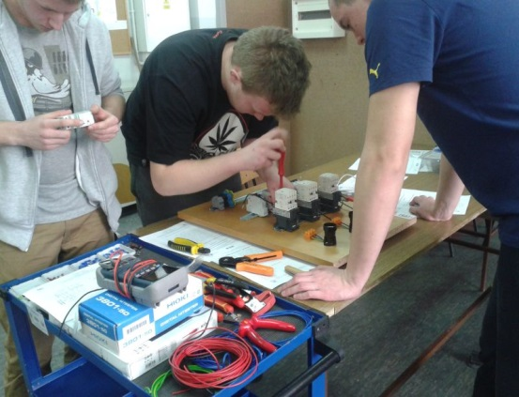
Wraz ze zmianami zachodzącymi we współczesnym świecie
i restrukturyzacją polskiej gospodarki, pojawiają się nowe zawody,
a zanikają inne, które okazują się być mało użyteczne. Są również takie zawody, które zawsze będą cieszyły się dużą popularnością. Do nich należy TECHNIK ELEKTRYK. Jest to zawód szerokoprofilowy, absolwenci mogą znaleźć zatrudnienie niemal we wszystkich gałęziach gospodarki oraz we wszystkich zakątkach Polski i innych krajów.
Uczniowie kształcący się w zawodzie technik elektryk m.in. zapoznają się z zasadami montażu układów zasilania, sterowania, regulacji oraz zabezpieczania maszyn i urządzeń elektrycznych; wykonywania pomiarów parametrów instalacji i zabezpieczeń; lokalizacji i usuwania uszkodzenia w maszynach, urządzeniach oraz instalacjach elektrycznych.

Na zawód technik elektryk składają się trzy kwalifikacje:
EE.05. Montaż uruchamianie i konserwacja instalacji, maszyn i urządzeń elektrycznych
EE.26. Eksploatacja maszyn, urządzeń i instalacji elektrycznych

W klasie trzeciej jest realizowana praktyka zawodowa w wymiarze 4 tygodni.
Kształcenie odbywa się w ramach przedmiotów ogólnokształcących (zwiększona ilość godzin z przedmiotów: język obcy i matematyka) oraz przedmiotów zawodowych teoretycznych i praktycznych.
Kształcenie praktyczne odbywa się w szkolnych pracowniach specjalistycznych.

Szkoła ma statut Ośrodka Egzaminacyjnego - posiada upoważnienia do przeprowadzenia egzaminów potwierdzających kwalifikacje w zawodzie dla poszczególnych kwalifikacji.

Absolwent szkoły kształcącej w zawodzie technik elektryk jest przygotowany do wykonywania następujących zadań zawodowych:
- montowania i uruchamiania maszyn, urządzeń elektrycznych na podstawie dokumentacji technicznej;
- wykonywania i uruchamiania instalacji elektrycznych na podstawie dokumentacji technicznej;
- lokalizowania i usuwania uszkodzeń maszyn, urządzeń i instalacji elektrycznych;
- oceniania stanu technicznego maszyn, urządzeń i instalacji elektrycznych po montażu i naprawie;
- montowania i naprawiania układów sterowania, regulacji i zabezpieczeń maszyn i urządzeń elektrycznych;
- dobierania, montowania i sprawdzania działania środków ochrony przeciwporażeniowej.

Technicy elektrycy mogą być zatrudnieni między innymi na stanowiskach:
- mistrzów, technologów, techników laborantów lub techników ds. pomiarów;
- mistrzów, kierowników zmiany przy montażu, instalowaniu, konserwacji,
- konserwatorów urządzeń i sprzętu elektrycznego;
- obsługi przemysłowych urządzeń i sieci elektroenergetycznych;
- elektryków dyżurnych;
- asystentów projektantów w biurach projektowych i konstrukcyjnych,
- specjalistów do spraw kontroli technicznej w zakładach produkcyjnych.
- specjalistów ds. sprzedaży branży elektrycznej w handlu detalicznym i hurtowym,
Mogą prowadzić również działalność gospodarczą w branży elektrycznej.

Przykładowe przedmioty zawodowe:
- instalacje elektryczne
- maszyny i urządzenia elektryczne
- pracownia instalacji elektrycznych
- pracownia eksploatacji maszyn, urządzeń i instalacji elektrycznych.

4. TECHNIK ELEKTRONIK

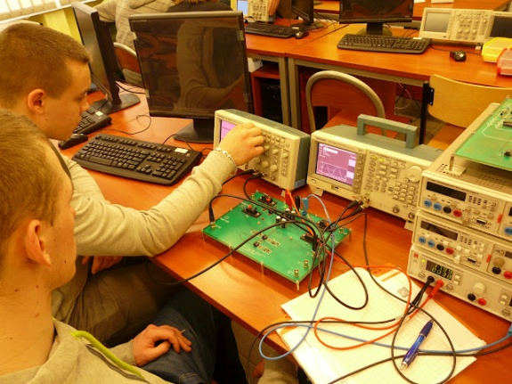
Technik elektronik to zawód atrakcyjny, przyszłościowy, dający młodemu człowiekowi możliwości zatrudnienia w wielu dziedzinach rynku pracy. Ukończenie tego kierunku i uzyskanie tytułu technika gwarantuje wykształcenie potrzebne do zatrudnienia
w przedsiębiorstwach komputerowych oraz firmach wykorzystujących i eksploatujących aparaturę, urządzenia oraz sprzęt elektroniczny. Elektronika, to dynamicznie rozwijająca się dziedzina nauki, która szczególnie w ostatnich latach znacząco wpłynęła na jakość i komfort życia ludzi, a urządzenia elektroniczne wykorzystywane współcześnie są w wielu sferach życia codziennego.

W technikum realizowana jest praktyka zawodowa w wymiarze 4 tygodnie w klasie III-ej oraz przedmioty zawodowe
i ogólnokształcące. W ramach przedmiotów ogólnokształcących uczeń realizuje przedmioty język obcy i matematyka
w zwiększonej ilości godzin.
W trakcie nauki w technikum uczniowie zdają egzamin potwierdzający kwalifikacje zawodowe (3,4 klasa) pozwalający na uzyskanie tytułu TECHNIK ELEKTRONIK oraz na koniec nauki egzamin maturalny umożliwiający
kontynuowanie nauki na studiach wyższych.

Na zawód technik elektronik składają się dwie kwalifikacje:
EE.03. Montaż oraz instalowanie układów i urządzeń elektronicznych
EE.22. Eksploatacja urządzeń elektronicznych

Absolwent szkoły kształcącej w zawodzie technik elektronik powinien być przygotowany do wykonywania następujących zadań zawodowych:
- instalowania oraz konserwowania urządzeń elektronicznych;
- użytkowania urządzeń elektronicznych;
- naprawy urządzeń elektronicznych;
- obsługi nowoczesnych urządzeń pomiarowych;
- projektowanie obwodów elektronicznych;
- projektowanie, instalacja i konserwowanie systemów sieci kablowych: RTV, DVB-T, SAT;
- projektowanie i instalowanie systemów monitorowania i nadzoru.

Typowe stanowiska pracy technika elektronika:
- w laboratoriach naukowych, badawczo-rozwojowych, przemysłowych, w pracowniach i biurach konstrukcyjno-technologicznych na stanowiskach konstruktorów, technologów, laborantów,
- w zakładach przemysłowych, w których jest produkowany lub stosowany sprzęt elektroniczny, na stanowiskach konserwatorów, operatorów, kontrolerów jakości,
- w warsztatach naprawczych sprzętu elektronicznego,
- w zakładach instalujących sprzęt i aparaturę elektroniczną.
Absolwenci szkoły posiadający ten zawód mogą wykonywać różne indywidualne i zespołowe prace techniczne lub też, po uzyskaniu doświadczenia zawodowego, mogą pełnić funkcje mistrzów i kierowników zespołów pracowniczych.

Przykładowe przedmioty zawodowe:
- pracownia elektryczna i elektroniczna;
- pracownia urządzeń elektronicznych;
- pracownia mikroprocesorów;
- pracownia sieci kablowych.

5. TECHNIK INFORMATYK

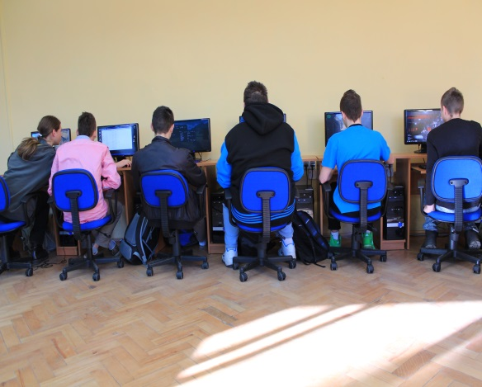
Komputeryzacja we wszystkich dziedzinach gospodarki i nauki
oraz upowszechnienie technologii informatycznych i rozwój Internetu przyczyniły się do powstania zawodu technik informatyk.
Informatyka to obecnie dynamicznie rozwijająca się dziedzina wiedzy, wykorzystywana niemal we wszystkich sferach naszego życia. Informatyka jest dziedziną nauki zajmującą się technologiami przetwarzania informacji oraz technologiami wytwarzania systemów przetwarzających informacje. Współczesny komputer osobisty
na trwale zadomowił się na biurkach inżynierów, naukowców i biznesmenów, stając się niezastąpionym narzędziem podnoszącym jakość i wydajność pracy. Coraz częściej gości
on również w naszych domach, gdzie wykorzystywany jest głównie do zadań domowych i projektów, ale także do gier
i komunikacji międzyludzkiej.

W technikum realizowana jest praktyka zawodowa w wymiarze 8 tygodni, po 4 tygodnie w klasie II-ej i III-ej oraz przedmioty zawodowe i ogólnokształcące. W ramach przedmiotów ogólnokształcących uczeń realizuje przedmiot matematyka i język obcy w zwiększonej ilości godzin.

Absolwent szkoły kształcącej w zawodzie technik informatyk powinien być przygotowany do wykonywania
następujących zadań zawodowych:
- montowania oraz eksploatacji komputera i urządzeń peryferyjnych;
- projektowania i wykonywania lokalnych sieci komputerowych, administrowania tymi sieciami;
- tworzenia stron www i aplikacji internetowych, administrowania tymi stronami i aplikacjami.

Typowe stanowiska pracy technika informatyka:
- instalator i administrator systemów operacyjnych,
- administrator sieci komputerowych,
- administrator baz danych,
- projektant i programista baz danych,
- instalator i konserwator sprzętu komputerowego,
- pracownik działu finansowo-księgowego.

Przedmioty zawodowe realizowane w ramach kwalifikacji:
- EE.08. Montaż i eksploatacja systemów komputerowych, urządzeń peryferyjnych i sieci
- EE.09. Programowanie, tworzenie i administrowanie stronami internetowymi i bazami danych

W trakcie nauki, w klasie 3 oraz 4 uczniowie zdają egzaminy kwalifikacyjne. Zdobycie tych trzech kwalifikacji skutkuje uzyskaniem tytułu Technik Informatyk. Nauka w tym zawodzie bardzo dobrze przygotowuje do kontynuowania dalszej nauki w na studiach o kierunkach informatycznych.

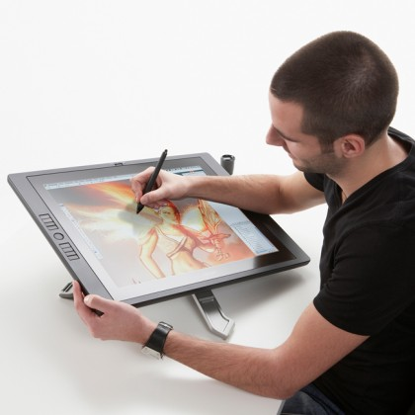
6. TECHNIK GRAFIKI I POLIGRAFII CYFROWEJ

Technik grafiki i poligrafii cyfrowej będzie przygotowany
do planowania i realizacji cyfrowych procesów przygotowawczych, projektowania i przygotowania mediów graficznych
do procesu drukowania, użytkowania urządzeń cyfrowych stosowanych w procesach poligraficznych, prowadzenia kontroli jakości
procesów i produktów poligraficznych. Do zadań technika grafiki i poligrafii cyfrowej należy przygotowywanie materiałów do druku. Osoba taka musi dobrze znać się na obsłudze programów graficznych oraz na budowie maszyn drukarskich. Technik ten wykonuje min. komputerowe łamanie tekstu, koryguje kolory w plikach graficznych i dopasowuje wymiary dostarczonych materiałów w taki sposób, żeby podczas drukowania uzyskać pożądany efekt.

Uczniowie odbywają praktyki zawodowe w wymiarze 2 tygodni w II klasie i 2 tygodni w III klasie. W ramach przedmiotów ogólnokształcących uczeń realizuje przedmiot matematyka i język obcy w zwiększonej liczbie godzin.

Uczniowie zdają dwie kwalifikacje AU.54 i AU.55 na koniec klasy 3 i 4 potwierdzające umiejętności zawodowe, a po ukończeniu całej nauki egzamin maturalny umożliwiającym kontynuowanie nauki na studiach wyższych.

Absolwent szkoły kształcącej w zawodzie technik cyfrowych procesów graficznych powinien być przygotowany
do wykonywania następujących zadań zawodowych:
- przygotowywania publikacji i prac graficznych do drukowania;
- obsługiwania cyfrowych systemów produkcyjnych stosowanych w poligrafii;
- przygotowywania prezentacji graficznych i multimedialnych;
- wykonywania i wdrażania internetowych projektów multimedialnych;
- prowadzenia procesów drukowania.

Technik cyfrowych procesów graficznych może być zatrudniony w następujących miejscach pracy na stanowiskach:
- w firmach zajmujących się obsługą marketingową innych przedsiębiorstw,
- agencjach reklamowych, studiach projektowych, wydawnictwach, drukarniach,
- we własnej firmie świadczącej usługi z zakresu grafiki komputerowej.

Przykładowe przedmioty zawodowe:
- projektowanie procesów poligraficznych;
- wykonywanie prezentacji;
- cyfrowe drukowanie nakładu;
- opracowanie publikacji i prac graficznych;
- wykonywanie i publikowanie projektów multimedialnych.

